БЮДЖЕТ ДЛЯ ГРАЖДАН
на 2014 год
бюджет форма образования и расходования денежных средств, предназначенных для финансового обеспечения задач и функций государства и местного самоуправления;
консолидированный бюджет свод бюджетов бюджетной системы Российской Федерации на соответствующей территории (за исключением бюджетов государственных внебюджетных фондов) без учета межбюджетных трансфертов между этими бюджетами;
доходы бюджета поступающие в бюджет денежные средства, за исключением средств, являющихся в соответствии с настоящим Кодексом источниками финансирования дефицита бюджета;
расходы бюджета выплачиваемые из бюджета денежные средства, за исключением средств, являющихся в соответствии с настоящим Кодексом источниками финансирования дефицита бюджета;
дефицит бюджета превышение расходов бюджета над его доходами;
муниципальный долг обязательства, возникающие из муниципальных заимствований, гарантий по обязательствам третьих лиц, другие обязательства в соответствии с видами долговых обязательств, установленными Бюджетным Кодексом, принятые на себя муниципальным образованием;
межбюджетные отношения взаимоотношения между публично-правовыми образованиями по вопросам регулирования бюджетных правоотношений, организации и осуществления бюджетного процесса;
межбюджетные трансферты средства, предоставляемые одним бюджетом бюджетной системы Российской Федерации другому бюджету бюджетной системы Российской Федерации;
дотации межбюджетные трансферты, предоставляемые на безвозмездной и безвозвратной основе без установления направлений и (или) условий их использования;
текущий финансовый год год, в котором осуществляется исполнение бюджета, составление и рассмотрение проекта бюджета на очередной финансовый год (очередной финансовый год и плановый период);
очередной финансовый год год, следующий за текущим финансовым годом;
отчетный финансовый год год, предшествующий текущему финансовому году.

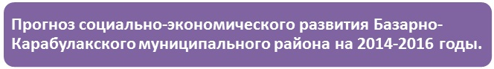
- В 2014 году предприятия района отгрузят товаров собственного производства, выполнят работ и услуг собственными силами на сумму 374,3 млн. руб., 105,7% уровня 2013 года, в 2015 году-398,6 млн.руб. или 106.5% уровня 2014 года, в 2016 году-422,2 млн.руб. или 105,9% уровня 2015 года.

- Объем валовой продукции сельского хозяйства в 2014 году составит 2518,9 млн.руб. или 96,8% уровня 2013 года, в 2015 году-2776,8 млн.руб. или 110,2% уровня 2014 года, в 2016 году-3020,5 млн.руб. или 108,8% уровня 2015 года.

- Оборот розничной торговли в 2014 году увеличится на 7,1 % по сравнению с 2013 годом и составит 1280 млн. руб., в 2015 году-1379,0 млн.руб. или 107,7% уровня 2014 года, в 2016 году-1487,2 млн.руб. или 107,8% уровня 2015 года.

- Организациями общественного питания в 2014 году будет реализовано продукции на 45,3 млн. руб., или 114,1 % уровня 2013 года, в 2015 году-51,1 млн.руб. или 112,8% уровня 2014 года, в 2016 году-57,6 млн.руб. или 112,7% уровня 2015 года.

- За 2014 год населению района будет оказано платных услуг на 489,3 млн. руб. или 108,3% уровня 2013 года, в 2015 году-528,2 млн.руб. или 108,0% уровня 2014 года, в 2016 году-566,0 млн.руб. или 107,2% уровня 2015 года.

- Средняя заработная плата, начисленная работникам организаций района в 2014 году составит 14888,1 руб., что на 10,4% больше уровня 2013 года, в 2015 году-16494,5 руб. или 110,8% уровня 2014 года, в 2016 году-18287,4 руб. или 110,9% уровня 2015 года.

- Валовой районный продукт в 2014 году составит 3939,8 млн.руб., что больше уровня 2013 года на 0,4%, в 2015 году-4306,3 млн.руб. или 109,3% уровня 2014 года, в 2016году-4661,2 млн.руб. или 108,2% уровня 2015 года.
Численность населения Базарно-Карабулакского района:
- в 2012 году – 31750 чел.,
- в 2013 году – 31000 чел.,
- в 2014 году составит 30305 чел.
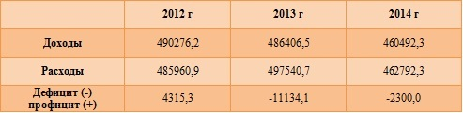

Основные характеристики бюджета Базарно-Карабулакского района
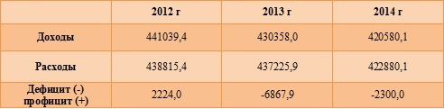

Бюджетная и налоговая политика в 2014 году будет направлена на:
- Сохранение и развитие налогового потенциала на территории района.

- Обеспечение сбалансированности и устойчивости бюджетной системы района.

- Концентрацию финансовых ресурсов на приоритетных направлениях расходования бюджетных средств, в том числе связанных с реализацией указов Президента Российской Федерации от 07 мая 2012 г.

- Повышение качества и доступности предоставляемых муниципальных услуг, усиление контроля за выполнением установленных показателей качества оказания услуг.

- Повышение эффективности расходования бюджетных средств, сокращение неэффективных расходов, выявление и использование резервов для достижения поставленных целей.

- Развитие программно-целевых методов управления, разработка и реализация муниципальных программ как основного инструмента повышения эффективности бюджетных расходов при одновременном повышении качества программ и организация контроля за их выполнением.

- Повышение ответственности всех участников бюджетного процесса за эффективное использование бюджетных средств и результаты своей деятельности.

- Усиление роли финансового контроля в управлении бюджетным процессом.

- Повышение прозрачности и открытости бюджетного процесса.
.
№ п/п | Показатели | 2012 год  отчет | 2013 год  план | 2014 год прогноз
1. | Налоговые и неналоговые доходы - всего | 65 332,2 | 63 583,3 | 47 187,9
1.1 | Налоговые доходы - всего | 57 729,5 | 51 627,6 | 40 704,3
 | в том числе:
1.1.1 | Налог на доходы физических лиц | 37 949,4 | 41 135,6 | 30 157,6
1.1.2 | Единый налог на вмененный доход для отдельных видов деятельности | 8 073,0 | 7 820,4 | 8 206,5
1.1.3 | Единый сельскохозяйственный налог | 658,9 | 1 065,1 | 1 057,2
1.1.4 | Транспортный налог | 9 778,9 | - | -
1.1.5 | Государственная пошлина | 1 268,0 | 1 598,2 | 1 275,0
1.2 | Неналоговые доходы - всего | 7 602,7 | 11 955,7 | 6 483,6
 | в том числе:
1.2.1 | Доходы от использования муниципального имущества | 2 483,9 | 2 551,3 | 2 410,0
1.2.2 | Плата за негативное воздействие на окружающую среду | 646,1 | 665,2 | 646,5
1.2.3 | Прочие доходы от компенсации затрат бюджетов муниципальных районов | 4,6 | 61,7 | -
1.2.4 | Доходы от продажи муниципального имущества | 462,4 | 5 195,8 | 1 250,0
1.2.5 | Штрафы | 4 008,0 | 3 481,7 | 2 177,1
2. | Безвозмездные поступления от других бюджетов -всего | 376 038,4 | 367 318,2 | 373 392,2
 | в том числе:
2.1 | Дотации – всего | 146 386,1 | 159 051,0 | 106 423,4
2.2 | Субсидии – всего | 5 956,5 | 6 200,2 | 350,0
2.3 | Субвенции - всего | 217 949,8 | 201 755,9 | 266 614,7
2.4 | Иные межбюджетные трансферты - всего | 5 746,0 | 311,1 | 4,1
3. | Прочие безвозмездные поступления (код 207) | - | - | -
4. | Доходы от возврата целевых остатков межбюджетных трансфертов прошлых лет и возврат целевых остатков межбюджетных трансфертов прошлых лет (коды 218, 219) | - 331,2 | - 543,5 | -
 | ИТОГО ДОХОДОВ | 441 039,4 | 430 358,0 | 420 580,1

В проекте бюджета Базарно-Карабулакского муниципального района на 2014 год доходы запланированы в объеме 420 580,1 тыс. рублей.
Налоговые и неналоговые доходы районного бюджета запланировано в объеме 47 187,9 тыс.рублей. или 11,2% от общего объема доходов. Поступление в 2014 году снизятся на 16 395,4 тыс.рублей или на 25,8% по сравнению с запланированным поступлением 2013 года. Основной причиной прогнозируемого снижения доходов является то, что по налогу на доходы физических лиц уменьшен норматив отчислений в районный бюджет на 10%, в том числе: в соответствии с Бюджетным Кодексом РФ на 5% (с10% до 5%) и Законом Саратовской области единый норматив отчислений на 5% (с 24% до 19%). В 2014 году поступления по налогу на доходы физических лиц снизятся на 10 978,0 тыс.рублей или на 26,7%. За основу расчета налога на доходы физических лиц принят фонд оплаты труда по прогнозу социально-экономического развития района на 2014-2016 годы с ростом к оценке 2013 года на 10,4%.
Расчет по единому налогу на вмененный доход основывался на показателях прогноза, характеризующих виды деятельности, попадающие под действие единого налога на вмененный доход, утвержденных прогнозом социально-экономического развития района на 2014-2016 годы. В 2014 году ожидается повышение доходов по единому налогу на вмененный доход на 386,1 тыс.рублей или на 4,9% в основном за счет повышения физических показателей (оказание автотранспортных услуг по перевозке грузов (с 30 машин до 31 ), оказание автотранспортных услуг по перевозке пассажиров (с 101машины до 110), розничной торговли, осуществляемой через объекты стационарной торговой сети, не имеющие торговых залов, а также через объекты нестационарной торговой сети, площадь торгового места в которых не превышает 5 квадратных метров (с 54 торговых места до 60).
В основу расчета единого сельскохозяйственного налога приняты доходы, уменьшенные на величину расходов в соответствии со статьей 346.5 Налогового Кодекса РФ, сельскохозяйственных товаропроизводителей, перешедших на уплату единого сельскохозяйственного налога. Поступление единого сельскохозяйственного налога в 2014 году планируется в сумме 1 057,2 тыс.рублей, на уровне прошлого года.
Неналоговые доходы прогнозируются в сумме 6 483,6 тыс.рублей или 1,5% от общего объема доходов.
В 2014 году ожидается сокращение поступлений по штрафам, в том числе за счет изменения бюджетного законодательства в части зачисления штрафов за нарушение миграционного законодательства РФ, которые с 01.01.2014г. зачисляются 100% в федеральный бюджет в соответствии с пунктом 1 статьи 46 Бюджетного Кодекса РФ.
Безвозмездные поступления запланированы в объеме 373 392,2 тыс.рублей или 88,8% от общего объема доходов, из них:
- дотация – 106 423,4 тыс. рублей или 25,3% от общего объема доходов;
- субсидии – 350,0 тыс. рублей или 0,1% от общего объема доходов;
- субвенции – 266 614,7 тыс.рублей или 63,4% от общего объема доходов.
- иные межбюджетные трансферты – 4,1 тыс.рублей.

Основные направления деятельности муниципального района по повышению доходов бюджета.
- Работа с организациями, выплачивающими заработную плату работникам ниже прожиточного минимума и использующими «конвертные зарплатные схемы».

- Работа муниципальной межведомственной комиссии по вопросам увеличения налоговой базы в части уменьшения недоимки всех налогов поступающих в местный бюджет.

- Создание благоприятных условий для развития малого и среднего бизнеса, как источника дополнительного поступления единого налога на вмененный доход и налога на доходы физических лиц.

- Своевременное направление требований об уплате арендной платы за земельные участки и имущество, находящихся в муниципальной собственности.

- Работа с администраторами доходов районного бюджета, направленная на повышение качества администрирования доходных источников, повышение уровня ответственности за выполнение прогнозных показателей, снижение недоимки по администрируемым платежам.
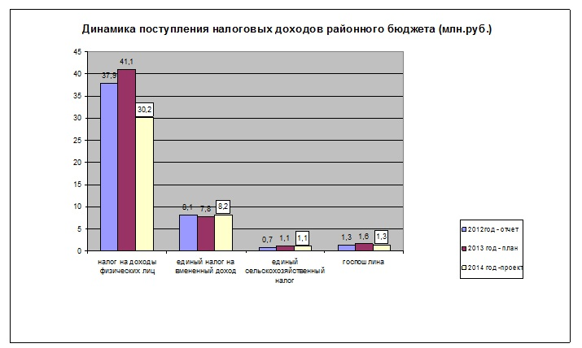
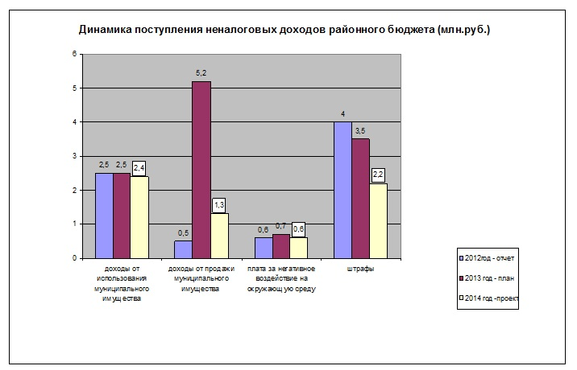
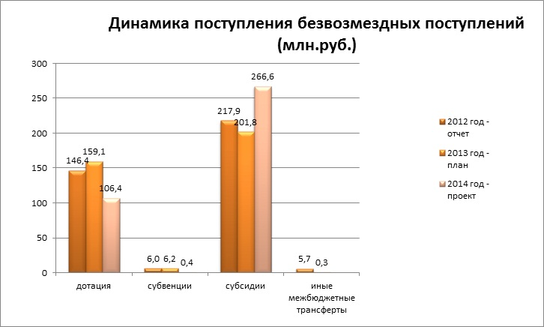
0
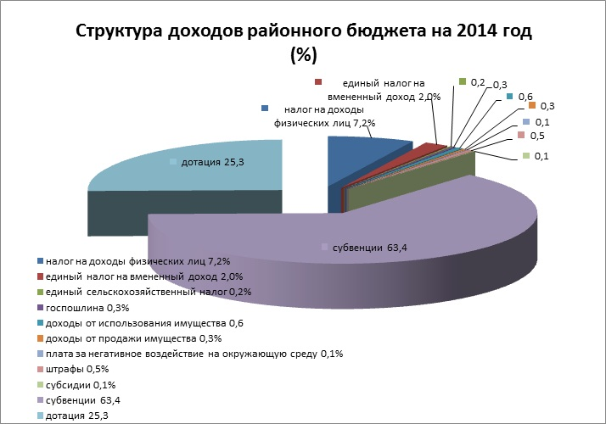
.
Одним из приоритетов в расходах является устойчивое финансовое обеспечение отраслей бюджетной сферы с целью сохранения и развития системы образования, культуры, физической культуры и спорта, повышения уровня жизни и социальной защищенности населения района, обеспечение доступности и качества основных социальных благ. Объем расходов, предусмотренный на финансирование учреждений и мероприятий социальной сферы составляет 90,0 процентов от общего объема расходов бюджета района.
Расходная часть бюджета района на 2014 год сформирована за счет поступлений налоговых и неналоговых доходов, безвозмездных поступлений из областного бюджета, и c учетом дефицита в сумме 2300,0 тыс. руб. составила 422880,1 тыс. руб.

Объемы бюджетных ассигнований

тыс. руб.
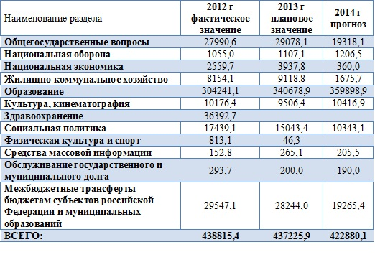

.
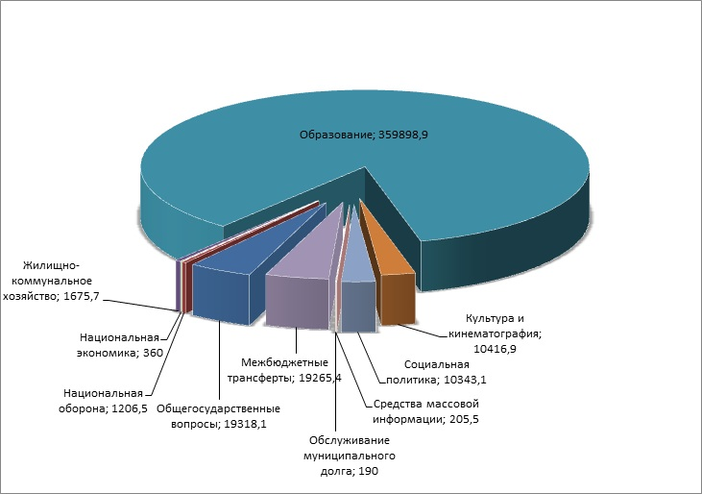

.
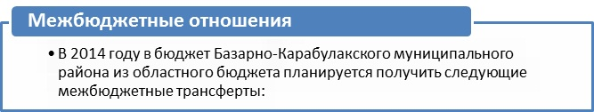

Дотация бюджетам муниципальных районов на выравнивание бюджетной обеспеченности | 90 491,4
Дотация бюджетам муниципальных районов на поддержку мер по обеспечению сбалансированности бюджетов | 15 932,0
Cубсидии бюджетам муниципальных районов на проектирование и строительство (реконструкцию) автомобильных дорог общего пользования местного значения с твердым покрытием до сельских населенных пунктов, не имеющих круглогодичной связи с сетью автомобильных дорог общего пользования | 350,0
Субвенции бюджетам муниципальных районов на осуществление первичного воинского учета на территориях, где отсутствуют военные комиссариаты | 1 206,5
Субвенции бюджетам муниципальных районов на финансовое обеспечение образовательной деятельности муниципальных общеобразовательных организаций | 172 892,7
Субвенции бюджетам муниципальных районов на осуществление органами местного самоуправления государственных полномочий по исполнению функций комиссий по делам несовершеннолетних и защите их прав | 197,8
Субвенции бюджетам муниципальных районов на осуществление органами местного самоуправления отдельных государственных полномочий по санкционированию финансовыми органами муниципальных образований области кассовых выплат получателям средств областного бюджета, областным государственным автономным и бюджетным учреждениям, расположенным на территориях муниципальных образований области | 371,7
Субвенции бюджетам муниципальных районов на исполнение государственных полномочий по расчету и предоставлению дотаций поселениям | 1 084,9
Субвенции бюджетам муниципальных районов на осуществление органами местного самоуправления государственных полномочий по образованию и обеспечению деятельности административных комиссий, определению перечня должностных лиц, уполномоченных составлять протоколы об административных правонарушениях | 189,2
Субвенции бюджетам муниципальных районов на осуществление органами местного самоуправления отдельных государственных полномочий по осуществлению деятельности по опеке и попечительству в отношении несовершеннолетних граждан | 358,0
Субвенции бюджетам муниципальных районов на осуществление органами местного самоуправления государственных полномочий по организации предоставления гражданам субсидий на оплату жилого помещения и коммунальных услуг | 369,2
Субвенции бюджетам муниципальных районов на осуществление органами местного самоуправления отдельных государственных полномочий по осуществлению деятельности по опеке и попечительству в отношении совершеннолетних граждан | 603,3
Субвенции бюджетам муниципальных районов на осуществление органами местного самоуправления государственных полномочий по организации предоставления компенсации родительской платы и расходы по оплате услуг почтовой связи и банковских услуг, оказываемых банками, по выплате за присмотр и уход за детьми в образовательных организациях, реализующих основную общеобразовательную программу дошкольного образования | 191,9
Субвенции бюджетам муниципальных районов на осуществление органами местного самоуправления государственных полномочий по предоставлению компенсации родительской платы за присмотр и уход за детьми в образовательных организациях, реализующих основную общеобразовательную программу дошкольного образования | 2 042,3
Субвенции бюджетам муниципальных районов на осуществление органами местного самоуправления отдельных государственных полномочий по государственному управлению охраны труда | 189,0
Субвенции бюджетам муниципальных районов на осуществление органами местного самоуправления государственных полномочий по предоставлению гражданам субсидий на оплату жилого помещения и коммунальных услуг | 7 680,8
Субвенции бюджетам муниципальных районов на осуществление органами местного самоуправления государственных полномочий по предоставлению питания отдельным категориям обучающихся в муниципальных образовательных организациях, реализующих образовательные программы начального общего, основного общего и среднего общего образования | 5 717,2
Субвенции бюджетам муниципальных районов на осуществление органами местного самоуправления государственных полномочий по частичному финансированию расходов на присмотр и уход за детьми дошкольного возраста в муниципальных образовательных организациях, реализующих основную общеобразовательную программу дошкольного образования | 2 074,2
Субвенции бюджетам муниципальных районов на осуществление органами местного самоуправления государственных полномочий по организации предоставления питания отдельным категориям обучающихся в муниципальных образовательных организациях, реализующих образовательные программы начального общего, основного общего и среднего общего образования, и частичное финансирование расходов на присмотр и уход за детьми дошкольного возраста в образовательных организациях, реализующих основную общеобразовательную программу дошкольного образования | 179,0
Cубвенции бюджетам муниципальных районов на финансовое обеспечение образовательной деятельности муниципальных дошкольных образовательных организаций | 71 267,0
Иные межбюджетные трансферты бюджетам муниципальных районов на комплектование книжных фондов библиотек муниципальных образований области | 4,1
В расходах бюджета Базарно - Карабулакского муниципального района предусмотрено предоставление межбюджетных трансфертов бюджетам поселений в объеме 20471,9 тыс. руб. в следующих формах:
дотация на выравнивание бюджетной обеспеченности поселений за счет средств областного бюджета в сумме 1084,9 тыс. руб.;
иные межбюджетные трансферты из Базарно-Карабулакского муниципального района бюджетам поселений в сумме 17193,5 тыс. руб.;
дотация на выравнивание бюджетной обеспеченности поселений из бюджета Базарно - Карабулакского муниципального района в сумме 987,0 тыс. руб.;
субвенция на осуществление первичного воинского учета на территориях, где отсутствуют военные комиссариаты в сумме 1206,5 тыс. руб.

Дополнительная информация к бюджету для граждан на 2014 год

 | Наименование показателей | Ед. измерения | 2012 г  (фактическое значение) | 2013 г (плановое значение) | 2014 г (прогноз)
1 | Объем доходов бюджета района в расчете на 1 жителя | тыс. рублей | 13,9 | 13,9 | 13,9
3 | Объем расходов бюджета района в расчете на 1 жителя | тыс. рублей | 13,8 | 14,1 | 14,0
4 | Объем расходов бюджета района на жилищно-коммунальное хозяйство в расчете на 1 жителя | рублей | 256,8 | 294,2 | 55,3
5 | Объем расходов бюджета района на образование в расчете на 1 жителя | рублей | 9582,4 | 10989,6 | 11875,9
6 | Объем расходов бюджета района на культуру и кинематографию в расчете на 1 жителя | рублей | 320,5 | 306,7 | 343,7
7 | Объем расходов бюджета района на социальную политику в расчете на 1 жителя | рублей | 549,3 | 485,3 | 341,3
8 | Объем расходов местного бюджета на содержание органов местного самоуправления в расчете на 1 единицу штатной численности | тыс. рублей | 284,8 | 282,2 | 175,7
9 | Количество субъектов малого и среднего предпринимательства, которым оказана государственная поддержка | единиц | 49 | 110 | 113
10 | Доля протяженности автомобильных дорог общего пользования местного значения, не отвечающих нормативным требованиям, в общей протяженности автомобильных дорог общего пользования местного значения | % | 95 | 90 | 85
11 | Доля населения, проживающего в населенных пунктах, не имеющих регулярного автобусного и (или) железнодорожного сообщения с административным центром муниципального района, в общей численности населения муниципального района | % | 2,1 | 2,1 | 2,1
12 | Доля детей в возрасте 1 – 6 лет, состоящих на учете для определения в муниципальные дошкольные образовательные учреждения, в общей численности детей в возрасте 1 – 6 лет | % | 13 | 11 | 10
13 | Доля выпускников муниципальных общеобразовательных учреждений, сдавших единый государственный экзамен по русскому языку и математике, в общей численности выпускников муниципальных общеобразовательных учреждений, сдавших единый государственный экзамен по данным предметам | % | 98,5 | 99,5 | 100,0
14 | Общая площадь жилых помещений, приходящаяся в среднем на одного жителя, - всего,  в том числе введенная в действие за один год | кв.м. | 28,0  0,462 | 28,5  0,511 | 28,97  0,462
15 | Среднемесячная номинальная начисленная заработная плата работников муниципальных дошкольных образовательных учреждений | рублей | 10223,0 | 12938,0 | 13898,0
16 | Среднемесячная номинальная начисленная заработная плата работников муниципальных учреждений культуры и искусства | рублей | 10333,0 | 10748,2 | 11349,7
17 | Среднемесячная номинальная начисленная заработная плата работников муниципальных общеобразовательных учреждений | рублей | 12738,0 | 15489,0 | 15926,0
18 | Среднемесячная номинальная начисленная заработная плата работников муниципальных учреждений физической культуры и спорта | рублей | 10237,38 | 12020,46 | 12719,51
19 | Доля детей в возрасте 1 – 6 лет, получающих дошкольную образовательную услугу и (или) услугу по их содержанию в муниципальных образовательных учреждениях, в общей численности детей в возрасте 1 – 6 лет | % | 93,5 | 63,9 | 93,6
20 | Доля муниципальных дошкольных образовательных учреждений, здания которых находятся в аварийном состоянии или требуют капитального ремонта, в общем числе муниципальных дошкольных образовательных учреждений | % | 0 | 3,6 | 0
21 | Доля выпускников муниципальных общеобразовательных учреждений, не получивших аттестат о среднем (полном) образовании, в общей численности выпускников муниципальных общеобразовательных учреждений | % | 1,5 | 0,5 | 0
22 | Доля муниципальных общеобразовательных учреждений, здания которых находятся в аварийном состоянии или требуют капитального ремонта, в общем количестве муниципальных общеобразовательных учреждений | % | 4,1 | 8,3 | 0
23 | Расходы бюджета муниципального района на общее образование в расчете на 1 обучающегося в муниципальных общеобразовательных учреждениях | тыс. руб. | 74,9 | 79,0 | 79,8
24 | Доля детей в возрасте 5 – 18 лет, получающих услуги по дополнительному образованию в организациях различной организационно-правовой формы и формы собственности, в общей численности детей этой возрастной группы | % | 14,1 | 14,3 | 15,5
25 | Доля муниципальных учреждений культуры, здания которых находятся в аварийном состоянии или требуют капитального ремонта, в общем количестве муниципальных учреждений культуры | % | 6 | 6 | 6
26 | Доля объектов культурного наследия, находящихся в муниципальной собственности и требующих консервации или реставрации, в общем количестве объектов культурного наследия, находящихся в муниципальной собственности | % | - | - | -
27 | Доля населения, систематически занимающегося физической культурой и спортом | % | 29,5 | 30,5 | 31,5
28 | Доля населения, получившего жилые помещения и улучшившего жилищные условия в отчетном году, в общей численности населения, состоящего на учете в качестве нуждающихся в жилых помещениях | % | 4,7 | 4,6 | 5,7
29 | Расходы бюджета муниципального района на содержание работников органов местного самоуправления в расчете на одного жителя муниципального района | рублей | 897,1 | 910,4 | 579,9
30 | Объем незавершенного строительства, осуществляемого за счет средств бюджета муниципального района | тыс. рублей | 0 | 0 | 17623,8

